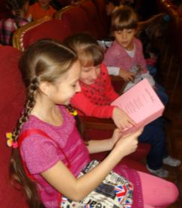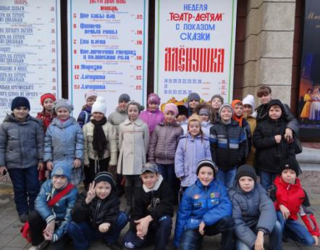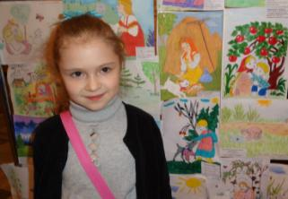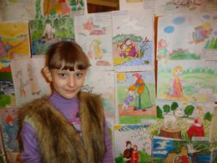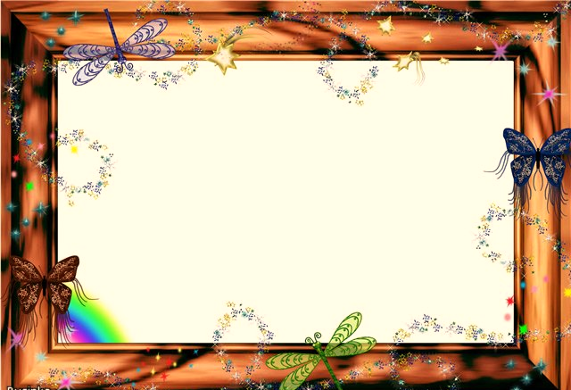

**В Этом году был конкурс рисунков «Аленушка» Наш класс принял в нем активное участие. Как приятно было в в фойе театра на городской выставке видеть работы наш девочек6 Марии Кислицкой и Евы Чекановой!**

**22 ноября в нашей школе проходил**[**День театра.**](http://mousosh11.my1.ru/pdf2/otchety2.pdf)**К этому дню мы готовимся заранее, обязательно принимаем участие в конкурсе рисунков и поделок на предложенную тему.**